4. ЭКОНОМИЧЕСКОЕ ОБОСНОВАНИЕ ПРОЕКТА

Техническое задание экономического обоснования по разработке программного продукта

Настоящее техническое задание распространяется на создание программного продукта, используемого для разработки CRM системы отдела учета электроэнергии и оптимизации потерь.
    - Основания для разработки
Основанием для разработки является потребность в данном программном продукте.
    - Назначение разработки
Назначение разработки заключается в том, чтобы в разработанном продукте пользователь мог пользоваться следующими возможностями:
- Добавление новой заявки
- Добавление заявки в маршрут выездной бригады
- Изменение статуса исполнения заявки
- Просмотр всех заявок потребителей на карте
- Управление всеми заявками потребителей
- Удаление неправильной или ненужной заявки
- Фильтрация заявок по задаче, статусу и контрагенту
Целью работы является создание и разработка эффективной системы учета и управления информацией о заявках потребителей для автоматизации процессов учета заявок, для повышения эффективности работы отдела учета, для взаимодействия между отделами организации, а также для сокращения времени поиска необходимого маршрута.
    - Требования к системе
Требования к функциональным характеристикам.
Разработанный программный продукт должен обеспечивать возможность выполнения следующего функционала:
- Добавление новых заявок
- Добавление заявок в маршрут
- Работа с заявками потребителей
- Работа с маршрутами выездной бригады
Требования к надежности.
Надежное функционирование приложения должно быть обеспечено выполнением совокупности организационно-технических мероприятий:
- Необходимый уровень производительности аппаратной составляющей
- Организация бесперебойного питания аппаратной составляющей
- Бесперебойное Интернет-соединение
Условия эксплуатации.
Максимальное количество пользователей, которые могут работать с CRM системой практически не ограничено, так как это зависит от технической составляющей.
Требование к составу и параметрам технических средств для корректной работы с CRM системой.
В состав технических средств должен входить персональный компьютер или мобильное устройство с Интернет-соединением, которое может использовать выездная бригада.
    - Требование к программной документации
Состав программной документации должен включать в себя:
- Пояснительную записку
- Техническое задание
- Руководство пользователя
    - Стадии и этапы разработки
Этапы разработки:
- Организация работы серверной части
- Написание полноценного Rest Api
- Организация работы клиентской части
- Работа с JavaScript API Яндекс карт
- Тестирование приложения

Построение сетевого графика и его анализ

    - Построение сетевого графика
При разработке программного продукта были задействованы три человека: руководитель проекта и два программиста. Руководитель отвечает за формулирование требований к проекту, курирует ход выполнения работы и участвует в разработке. Инженер-программисты выполняют разработку продукта, проводят тестирование приложения, а также разрабатывают документацию.
Перечень работ по разработке CRM системы представлены в таблице 2.

Таблица 2 – Исходные данные для расчета

№ работы | Перечень событий и работ | Продолжительность работы (чел-дни)
(0, 1) | Организация серверной части. Выбор стека технологий. Установка всех необходимых зависимостей | 2
(1, 2) | Организация серверной части. Разработка базы данных: построение моделей данных и связей между ними | 4
(2, 3) | Организация серверной части. Создание роутеров и эндпоинтов | 1
(3, 4) | Организация серверной части. Разработка модуля авторизации. | 1
(4, 5) | Организация серверной части. Хэширование ключа | 1
(5, 6) | Организация серверной части. Создание универсальных обработчиков событий | 1
(6, 7) | Организация серверной части. Создание middleware | 2
(7, 8) | Организация серверной части. Тестирование | 2
(3, 9) | Организация клиентской части. Выбор стека технологий. Установка всех необходимых зависимостей. Разработка структуры приложения. Создание основных компонентов | 3
(9, 10) | Организация клиентской части. Создание графики и верстки | 1
(10, 11) | Организация клиентской части. Разработка страницы авторизации и главной страницы | 1
(11, 12) | Организация клиентской части. Разработка модальных окон и админ панели | 1
(12, 13) | Организация клиентской части. Взаимодействие с backend. Настройка библиотек для работы с серверной частью | 4
(13, 14) | Организация клиентской части. Взаимодействие с сервером. «Оживление» модальных окон. Получение токена и его добавление | 2
(14, 8) | Организация клиентской части. Получение токена из локального хранилища и его добавление туда | 1
(3, 15) | Организация клиентской части. Тестирование | 2
(15, 16) | Работа с JavaScript API Яндекс Карт. Настройка и установка всех необходимых зависимостей для работы с Яндекс картами | 1
(16, 17) | Работа с JavaScript API Яндекс Карт. Пользовательское отображение результатов поиска | 2
(17, 18) | Работа с JavaScript API Яндекс Карт. Получение координат | 1
(18, 19) | Работа с JavaScript API Яндекс Карт. Добавление меток на карту | 1
(19, 8) | Работа с JavaScript API Яндекс Карт. Разработка и создание маршрутов | 2
(8, 20) | Работа с JavaScript API Яндекс Карт. Тестирование приложения | 2
(20, 21) | Тестирование приложения | 2
 | Итого: | 40
Каждая из работ на сетевом графике обозначается кружком, в который заносится ее номер. Кружки соединяются стрелками. Стрелка соответствует одному из чисел столбца предшественника и соединяет работу. Результат сетевого графика представлен на рисунке 20.
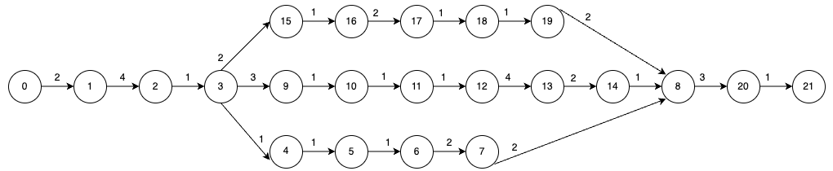
Рис. 20 – Сетевой график

    - Графический способ вычисления критического пути
Множество возможных путей сетевого графика представлено на дереве на рисунке 21.
Всего возможных путей 3 с общим временем работ соответственно: 20, 24 и 18 дней.
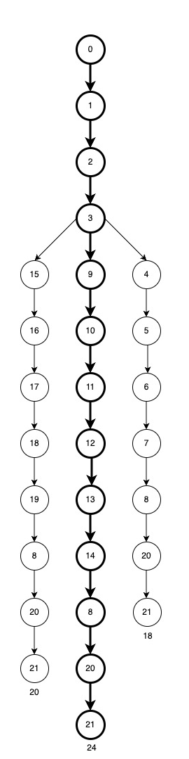
Рис. 21 – Дерево возможных путей сетевого графика
Критическим (наибольшим) является путь, длительность которого максимальна и равна 24 дням, который содержит работы (0, 1), (1, 2), (2, 3), (3, 9), (9, 10), (10, 11), (11, 12), (12, 13), (13, 14), (14, 8), (8, 20), (20, 21).
    - Построение графика привязки
Заключающим этапом в построении сетевой модели является построение графика привязки. Практическое применение данного графика заключается в том, что с его помощью можно оптимизировать сетевую модель. Для выполнения проекта потребуется минимум 40/24 = 1,66 исполнителей, то есть 2 человека.
Исходные данные для построения графика привязки представлены в таблице 3.

Таблица 3 – Исходные данные для построения графика привязки

№ работы | Перечень событий и работ | Исполнитель | Продолжительность работы (чел-дни)
(0, 1) | Организация серверной части. Выбор стека технологий. Установка всех необходимых зависимостей | Программист 1 | 2
(1, 2) | Организация серверной части. Разработка базы данных: построение моделей данных и связей между ними | Программист 1 | 4
(2, 3) | Организация серверной части. Создание роутеров и эндпоинтов | Программист 1 | 1
(3, 4) | Организация серверной части. Разработка модуля авторизации. | Программист 1 | 1
(4, 5) | Организация серверной части. Хэширование ключа | Программист 1 | 1
(5, 6) | Организация серверной части. Создание универсальных обработчиков событий | Программист 1 | 1
(6, 7) | Организация серверной части. Создание middleware | Программист 1 | 2
(7, 8) | Организация серверной части. Тестирование | Программист 1 | 2
(3, 9) | Организация клиентской части. Выбор стека технологий. Установка всех необходимых зависимостей. Разработка структуры приложения. Создание основных компонентов | Программист 2 | 3
(9, 10) | Организация клиентской части. Создание графики и верстки | Программист 2 | 1
(10, 11) | Организация клиентской части. Разработка страницы авторизации и главной страницы | Программист 2 | 1
(11, 12) | Организация клиентской части. Разработка модальных окон и админ панели | Программист 2 | 1
(12, 13) | Организация клиентской части. Взаимодействие с backend. Настройка библиотек для работы с серверной частью | Программист 2 | 4
(13, 14) | Организация клиентской части. Взаимодействие с сервером. «Оживление» модальных окон. Получение токена и его добавление | Программист 2 | 2
(14, 8) | Организация клиентской части. Получение токена из локального хранилища и его добавление туда | Программист 2 | 1
(3, 15) | Организация клиентской части. Тестирование | Программист 2 | 2
(15, 16) | Работа с JavaScript API Яндекс Карт. Настройка и установка всех необходимых зависимостей для работы с Яндекс картами | Программист 1 | 1
(16, 17) | Работа с JavaScript API Яндекс Карт. Пользовательское отображение результатов поиска | Программист 1 | 2
(17, 18) | Работа с JavaScript API Яндекс Карт. Получение координат | Программист 1 | 1
(18, 19) | Работа с JavaScript API Яндекс Карт. Добавление меток на карту | Программист 2 | 1
(19, 8) | Работа с JavaScript API Яндекс Карт. Разработка и создание маршрутов | Программист 2 | 2
(8, 20) | Работа с JavaScript API Яндекс Карт. Тестирование приложения | Программист 2 | 2
(20, 21) | Тестирование приложения | Программист 1 | 2
Итого: |  |  | 40
На рисунке 22 представлен график привязки.
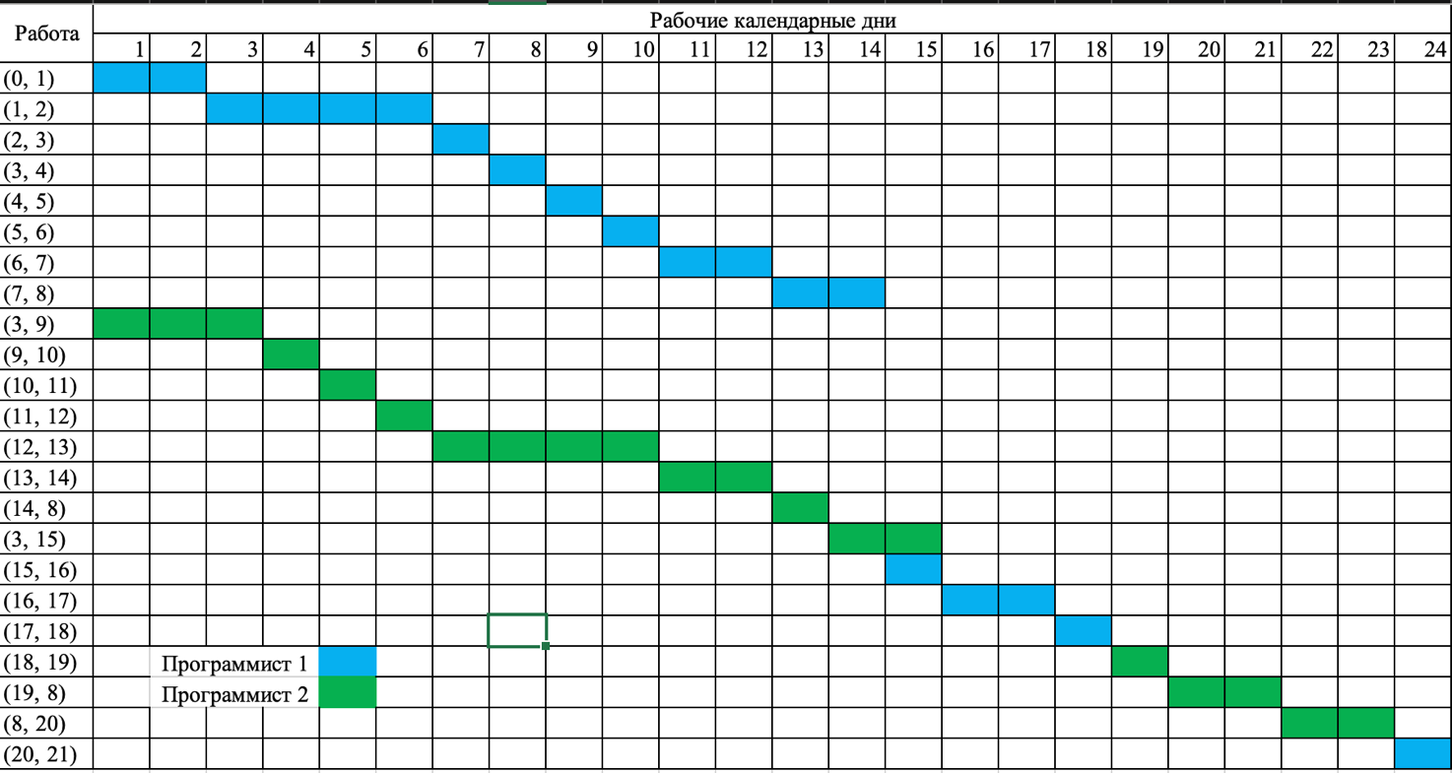
Рис. 22 – График привязки
Список исполнителей проекта и номера работы с количеством дней на их выполнение представлен в таблице 4.

Таблица 4 – Список исполнителей проекта

Программист 1 |  | Программист 2
№ работы | Дни | № работы | Дни
(0, 1) | 2 | (3, 9) | 3
(1, 2) | 4 | (9, 10) | 1
(2, 3) | 1 | (10, 11) | 1
(3, 4) | 1 | (11, 12) | 1
(4, 5) | 1 | (12, 13) | 4
(5, 6) | 1 | (13, 14) | 2
(6, 7) | 2 | (14, 8) | 1
(7, 8) | 2 | (3, 15) | 2
(15, 16) | 1 | (18, 19) | 1
(16, 17) | 2 | (19, 8) | 2
(17, 18) | 1 | (8, 20) | 2
(20, 21) | 2
Итого: | 20 | Итого: | 20
Проведя анализ полученных данных, можно сделать вывод о том, что работы ведутся оптимально. Программисты ведут параллельную разработку.

Экономический расчет

Требуется спроектировать, разработать и внедрить программный продукт согласно полученному техническому заданию. Необходимо рассчитать затраты на разработку программного продукта.
В общем виде затраты на разработку программного продукта (Зпр) могут быть рассчитаны по следующей формуле:
Зпр = ЗПф + Нзп + Зэвм + Зспп + Зхон + Рн
где,
ЗПф – общий фонд оплаты труда разработчиков программного продукта;
Нзп – начисления на заработную плату разработчиков программного продукта во внебюджетные фонды;
Зэвм – затраты, связанные с эксплуатацией техники;
Зспп – затраты на специальные программные продукты, необходимые для разработки программного продукта;
Зхон – затраты на хозяйственно-операционные нужды (бумага, носители информации и т.п.);
Рн – накладные расходы

    - Исходные данные для расчета затрат на разработку программного продукта
Общее время, затрачиваемое на разработку программного продукта, составляет 40 дней.
Количество работников, принимающих участие в разработке программного продукта – 2.
Величина установленных окладов для разработчиков программного продукта:
Оклад программиста 1 Ок = 75 000 руб.
Оклад программиста 2 Ок = 75 000 руб.
Величина накладных расходов составляет Рн = 30%
Размер премиальных выплат для разработчиков программного продукта – 10% (Кд = 0,1)

    - Расчет фонда оплаты труда разработчиков
Фонд оплаты труда каждого отдельного работника за время его работы над программным продуктом рассчитывается по формуле:
ЗПр = (Ок/Трд) * Тр
где,
Ок – оклад j-го разработчика;
Тр – время работы отдельного работника над ПП;
Трд – число рабочих дней в месяце
Поскольку каждый из разработчиков ПП работает меньше месяца, то целесообразно перейти от расчета среднего месячного заработка к среднему дневному. Для этого необходимо выбрать время, в течении которого будет осуществляться работа над проектом. Условно принимаем, что ПП будет разрабатываться в декабре месяце. В декабре 2023 г. 21 рабочий день.
Следовательно, при работе над продуктом расходы на заработную плату программиста 1 проекта составит:
ЗПр1 = (75 000/21) * 20 = 71 428,57 руб.
Аналогично рассчитаем для программиста 2:
ЗПр2 = (75 000/21) * 20 = 71 428,57 руб.
Следовательно, общий фонд заработной платы всех исполнителей программного продукта составит:
ЗП = 71 428,57 + 71 428,57 = 142 857,14 руб.
С учетом выплаты премии за работу всем исполнителям в размере 10% общий фонд заработной платы составит:
Зпф = (1 + Кд) * ЗП = (1 + 0,1) * 142 857,14 = 157 142,85 руб.
Сумма начислений на заработную плату в пенсионный фонд, фонд социального страхования и Федеральный фонд обязательного медицинского страхования составляет 30% от величины фонда оплаты труда. Тогда отчисления на заработную плату составят:
Нзп = 0,3 * ЗПф = 0,3 * 157 142,85 = 47 142,86 руб.

    - Расчет затрат, связанные с эксплуатацией оргтехники
Для разработки программного продукта программист 1 использует ноутбук Apple MacBook Pro, а программист 2 – ноутбук Apple MacBook Air.
Стоимость ноутбука Apple MacBook Pro составляет Ц1 = 160 000 руб.
Стоимость ноутбука Apple MacBook Air составляет Ц2 = 80 000 руб.
Стоимость одного машино-часа работы ноутбука рассчитывается по формуле:
См.ч. = Соб / Fп
где,
Соб – годовые эксплуатационные расходы предприятия, связанные с эксплуатацией техники, руб.
Fп – годовой фонд полезной работы технического обеспечения системы
Годовые эксплуатационные расходы Соб включают в себя:
- Сзп – основную и дополнительную заработную плату персонала, обслуживающего технику с учетом отчислений
- Са – амортизационные отчисления
- Сэ – расходы на оплату электроэнергии, расходуемую техническими средствами, включая вспомогательное оборудование
- Ср – расходы на текущие ремонты и профилактическое обслуживание технических средств
- Сп – прочие расходы
Амортизационные отчисления при норме амортизации принимаются равными 25%. Расчет величины амортизационных отчислений производится по остаточной стоимости и рассчитывается по формулам:
Для первого программиста:
Са11 = 160 000 * 0,25 = 40 000 руб.
Са21 = (160 000 – 40 000) * 0,25 = 30 000 руб.
Са1 = 40 000 + 30 000 = 70 000 руб.
Аналогично для второго программиста:
Са12 = 80 000 * 0,25 = 20 000 руб.
Са22 = (80 000 – 20 000) * 0,25 = 15 000 руб.
Са2 = 20 000 + 15 000 = 35 000 руб.
Общая величина амортизационных отчислений:
Са = Са1 + Са2 = 70 000 + 35 000 = 105 000 руб.
Расходы на оплату электроэнергии определяют исходя из производственного потребления электроэнергии и установленной платы за 1 кВтч.
Сэ = Nустi * Fпi * Киi * ni * Цэ
где,
Nустi – установленная мощность единицы i-го типа оборудования, кВт
Fпi – годовой фонд полезного времени работы i-го типа оборудования
Киi – коэффициент интенсивного использования оборудования (по мощности)
ni – количество единиц i-го типа оборудования
Цэ – установленная плата за 1 кВтч расходуемой электроэнергии
Для ноутбука Apple MacBook Pro его установленная мощность Nуст = 0,5 кВт, коэффициент интенсивного использования Ки = 0,9. Тарифы за электроэнергию в 2023 году для потребителей в Костромской области составляют Цэ = 4,68 за 1 кВтч.
Для ноутбука Apple MacBook Air его установленная мощность Nуст = 0,5 кВт, коэффициент интенсивного использования Ки = 0,9. Тарифы за электроэнергию в 2023 году для потребителей в Ярославской области составляют Цэ = 5,67 за 1 кВтч.
Годовой фонд полезного времени Fп работы ноутбука Apple MacBook Pro:
Fп = Fр * (tном – tр)
где,
Fр – среднее количество рабочих дней в году Fр = 252 дня
tном – номинальное количество часов ежесуточной работы устройства tном = 8 ч.
tр – число часов на текущий ремонт и обслуживание, который рассчитывается по формуле tр = 0, 15 * tном = 0,15 * 8 = 1,2 часа
Fп1 = 252 * (8 – 1,2) = 1 713 ч.
Сэ1 = 0,5 * 1 713 * 0,9 * 1 * 4,68 = 3 453,41 руб.
Годовой фонд полезного времени Fп работы ноутбука Apple MacBook Air рассчитывается аналогично:
Сэ2 = 0,5 * 1 713 * 0,9 * 1 * 5,67 = 4 370,72 руб.
Для расчета общего расхода электроэнергии сложим Сэ1 и Сэ2:
Сэ = Сэ1 + Сэ2 = 3 453,41 + 4 370,72 = 7 824,13 руб.
Затраты на текущие ремонты и профилактическое обслуживание рассчитываются по формуле:
Ср = 0,01 * а * Ц * ni
где,
а – среднестатистический норматив расходов на содержание и текущий ремонт оборудования принимается в размере от 3 до 5%. Принимаем, что а = 4%, тогда:
Рассчитаем для программиста 1:
Ср1 = 0,01 * 4 * 160 000 * 1 = 6 400 руб.
Аналогично рассчитаем для программиста 2:
Ср2 = 0,01 * 4 * 80 000 * 1 = 3 200 руб.
Для расчета общих затрат на текущий ремонт сложим Ср1 и Ср2:
Ср = Ср1 + Ср2 = 6400 + 3 200 = 9 600 руб.
Прочие расходы принимаются в размере 7% суммы всех предыдущих статей расходов и рассчитываются по формуле:
Сп = 0,07 * (ЗПф + Са + Сэ + Ср) = 0,07 * (157 142,85 + 105 000 + 7 824,13 + 9 600) = 0,07 * 279 566,98 = 19 569,69 руб.
Сумма эксплуатационных расходов, обеспечивающих функционирование используемых технических средств:
Соб = ЗПф + Са + Сэ + Ср + Сп = 157 142,85 + 105 000 + 7 824,13 + 9 600 + 19 569,69 = 299 136,67 руб.
Стоимость одного машино-часа:
Смч = 299 136,67 / (252 * 8) = 148,38 руб.
Общее время разработки программного продукта составляет согласно техническому заданию 40 дней. Рабочее время, в течение которого работники непосредственно работают на вычислительной и оргтехники (машинное время) обычно принимается в размере 60-80% от величины времени разработки программного продукта.
Принимаем время работы каждого разработчика за ноутбуком равным 80% от общего времени на создание программного продукта. В этом случае оно будет равно, в днях:
Тд = 40 * 0,8 = 32 дня
Перевод рабочего времени в часы Тчас осуществляется по формуле:
Тч = Тд * Тсм * Ксм
где,
Тд – число рабочих дней необходимых для создания программного продукта
Тсм – продолжительность рабочей смены Тсм = 8 ч.
Ксм – количество рабочих смен Ксм = 1
Тч = 32 * 8 * 1 = 256 ч.
Таким образом, затраты, связанные с использованием ноутбука, составят:
Зэвм = Тч * Кг * n * Смч
где,
Кг – коэффициент готовности ЭВМ, которое принимаем равным 0,90-0,95
n –количество единиц оборудования
Зэвм = 256 * 0,95 * 2 * 148,38 = 72 172 руб.
Накладные расходы принимаются равными 20-30% от величины фонда оплаты труда работников:
Рн = 0,3 * 157 142,85 = 47 142,86 руб.

    - Расчет затрат на специальные программные продукты
Затраты на специальные программные продукты Зспп, необходимые для разработки программного продукта рассчитываются по формуле:
Зспп = ∑ Цi
где,
Цi – цена i-го специального программного продукта
В таблице 5 представлен перечень программного обеспечения.

Таблица 5 – Перечень программного обеспечения

Название программных продуктов | Виды программных продуктов
Операционные системы | MacOs
Офисные программы | Microsoft Office
Системные программы | Настройка системы  Интерфейс  Другие утилиты
Сеть и интернет | Сетевые утилиты  Браузеры
Разработка | Visual Studio Code

В таблице 6 в качестве примера приведена стоимость лицензии

Таблица 6 – Стоимость лицензии

Продукт | Стоимость лицензии Цр, руб/год
Visual Studio Code Subscription | 60 000

Для разработки программного продукта разработчикам потребуется на каждый ноутбук программы Visual Studio Code Subscription и Microsoft Office. Следовательно, величина затрат будет равна:
Зспп = (0 + 60 000) * 2 = 120 000 руб.
Данный проект не требует затрат на хозяйственно-организационные нужды, так как вся разработка ведется с использованием цифровых документов, а передача осуществляется по сети.
Таким образом, затраты на разработку программного продукта составят:
Зпр = Зспп = 120 000 руб.

    - Расчет затрат на внедрение программного продукта
Ведется модульная-параллельная разработка, после завершения разработки законченные модули объединяются в готовое решение. Поэтому внедрение программного продукта будет произведено в ходе разработки, поэтому стоимость затрат на внедрение будет равна 0.

    - Калькуляция разработки
Калькуляция разработки – это процесс определения стоимости разработки продукта, позволяет оценить стоимость проекта, определить его цену на рынке и рентабельность.
В таблице 7 представлена калькуляция разработки.

Таблица 7 – Калькуляция разработки

№ | Наименование статьи расхода | Стоимость, руб
1 | Общий фонд оплаты труда разработчиков программного продукта | 157 142, 85
2 | Начисления на заработную плату разработчиков программного продукта во внебюджетные фонды | 47 142, 86
3 | Затраты, связанные с эксплуатацией техники | 72 172
4 | Затраты на специальные программные продукты, необходимые для разработки программного продукта | 120 000
5 | Затраты на хозяйственно-организационные нужды | 0
6 | Накладные расходы | 47 142,86
Итого: | Полная себестоимость | 443 600,57
Договорная цена (Д) складывается из оптовой цены предприятия и НДС. Оптовая цена предприятия складывается из полной себестоимости и прибыли (ориентировочно 20-30%).
Прибыль = 443 600,57 * 0,3 = 133 080,17 руб.
Оптовая цена = 443 600,57 + 133 080,17 = 576 680,74 руб.
НДС = 0,18 * 443 600,57 = 79 848,10 руб.
Д = 79 848,10 + 576 680,74 = 656 528,84 руб.
Договорная цена составляет 656 528,84 руб.

Экономическая целесообразность разработки

Экономическая целесообразность разработки заключается в следующем:
- CRM система позволяет автоматизировать процессы управления заявками, что позволяет сократить время, затрачиваемое на их обработку.
- Система достаточно удобна в использовании, что позволит сократить время на выстраивание маршрута
- Система позволит значительно сократить трудовые и экономические ресурсы
- Данный проект будет иметь большую эффективность и более высокую надежность
- CRM система позволяет хранить всю информацию о клиентах в одном месте. Это позволяет сотрудникам компании быстро получить доступ
В целом, разработка CRM системы по управлению заявками для отдела учета электроэнергии является экономически целесообразной, так как она позволяет улучшить эффективность работы, уменьшить трудовые и временные затраты, автоматизировать процессы работы, а также хранить данные потребителей для дальнейшей работы с ними.

Вывод по четвертой главе

В четвертой главе ВКР были рассмотрены экономические вопросы, связанные с разработанной CRM системой:
- Расчет заработной платы разработчиков
- Вопросы оптимальной работы
- Расчет цены разработки, ее целесообразности

